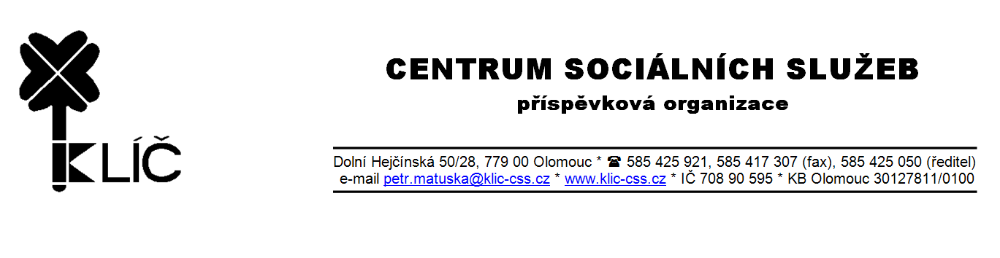

Čj: KLIC 884/2020

CARITAS – Vyšší odborná škola sociální Olomouc
Eliška Kopřivová
vedoucí vzdělávacího střediska
nám. Republiky 3
779 00 Olomouc
IČ: 646 27 233
eliska.koprivova@caritas-vos.cz

V Olomouci 10. listopadu 2020

Objednávka č. 22

Vážená paní vedoucí,
na základě průzkumu trhu a cenové nabídky vzdělávacích kurzů u Vás objednáváme kurzy pro zaměstnance Klíče – centra sociálních služeb, p. o., Dolní Hejčínská 28, 779 00 Olomouc.
10.12.2020 Ochrana práv
    - Ochrana práv
16.12.2020 Standardy kvality sociálních služeb
17.12.2020 Standardy kvality sociálních služeb
17.12.2020 První pomoc
18.12.2020 První pomoc
16.12.2020 Individuální plánování služby
18.12.2020 Individuální plánování služby
Cena každého kurzu činí 15.000 Kč. Celková cena kurzů činí 120000 Kč včetně DPH.
Současně Vás žádáme o akceptaci objednávky pro evidenci do registru smluv.
Děkujeme Vám za vstřícnost a ochotu realizovat v této nejisté době kurzy pro naše nové zaměstnance.
S pozdravem

PaedDr. Petr M a t u š k a, Ph.D.
ředitel Klíče - CSS, p. o.

Akceptace objednávky:

